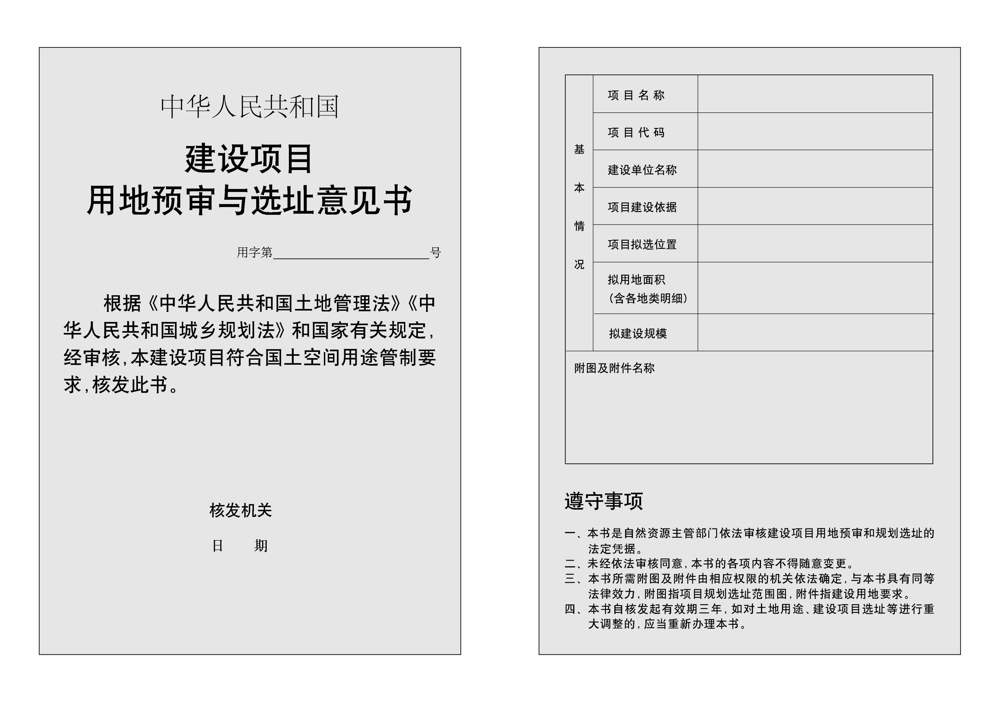

项目用地总规模为0.3829公顷，全部为道路用地0.3829公顷。

2110-440800-04-01-725659

湛江经开区龙汐路（龙平北路至龙东路段）道路 工程

湛江经济技术开发区乐华街道办

湛江经济技术开发区城市综合管理局

该项目拟用地总面0.3829公顷，土地利用现状情况全部为建设用地

根据《湛江市优化投资项目审批流程实施方案（试行）》规定“估算总投资不足5000万元的项目，可不再审批项目建议书”。本项目投资额1240.63万元，直接报批可行性研究报告。

**湛江市自然资源局**

附件：湛江经开区龙汐路（龙平北路至龙东路段）道路工程用地预审选址要求

附图：道路用地红线图

**2022年7月29日**

440800202200104